8-1 資料庫關聯圖
本系統（Uban 照護管理平台）現行實際資料庫共包含 49 張資料表，涵蓋「核心帳號與長者個人檔案」、「居家安全監控與室內定位」、「長輩與家屬雙圈社群動態」、「AI 陪伴話題、健康步數與福豬養成」，以及「會員訂閱金流與系統維運後台」等五大業務板塊。為求拓撲結構清晰、利於系統分析與審查閱讀，本節將全系統 49 張資料表依業務領域劃分為五大模組實體關聯圖（Entity-Relationship Diagram, ERD）分別呈現如下：
8-1-1 核心帳號與照護排程模組關聯圖 (T01 ~ T10)
本模組以使用者帳戶資料表（T01 user_account_data）與長者個人檔案表（T02 elder_profile）為核心雙主體，透過家屬與長者關聯表（T03）實現雙向綁定，並整合帳號停權管理（T04）、通話紀錄日誌（T05）、配對綁定代碼（T06）、家庭留言板（T07）、長輩提問轉交單（T08）、遠端日常提醒（T09）及裝置推播權杖（T10）等共計 10 張資料表，構成完整之帳號、照護與通訊基石。
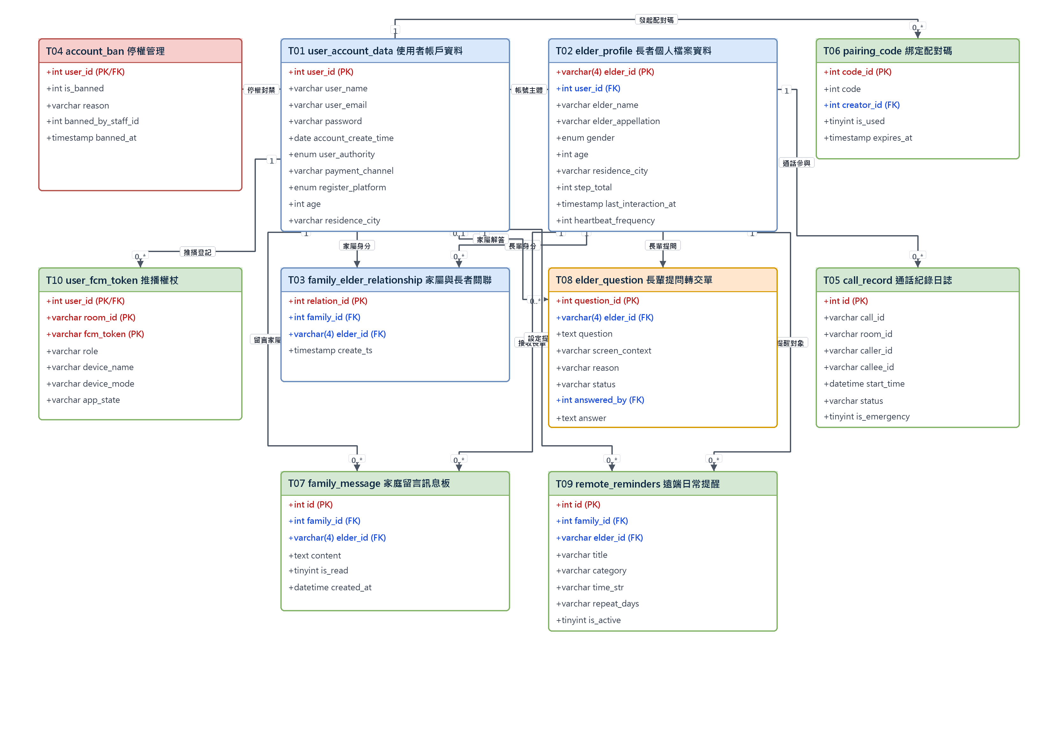
圖 8-1-1 核心帳號與照護排程模組實體關聯圖 (T01 ~ T10)
8-1-2 居家安全監控與室內定位模組關聯圖 (T11 ~ T18)
本模組負責智慧居家安全防護。包含監控設備與長輩綁定（T14）、配對驗證碼（T15）、連線防刷日誌（T16）、CCTV 視訊串流狀態（T11）、跌倒與姿態異常警報通報（T12）與即時監聽授權（T13）；定位層則涵蓋長輩居家多邊形防護區域設定（T17）與室內跨區移動滯留日誌（T18），共計 8 張資料表（及使用者與長輩實體參照）。
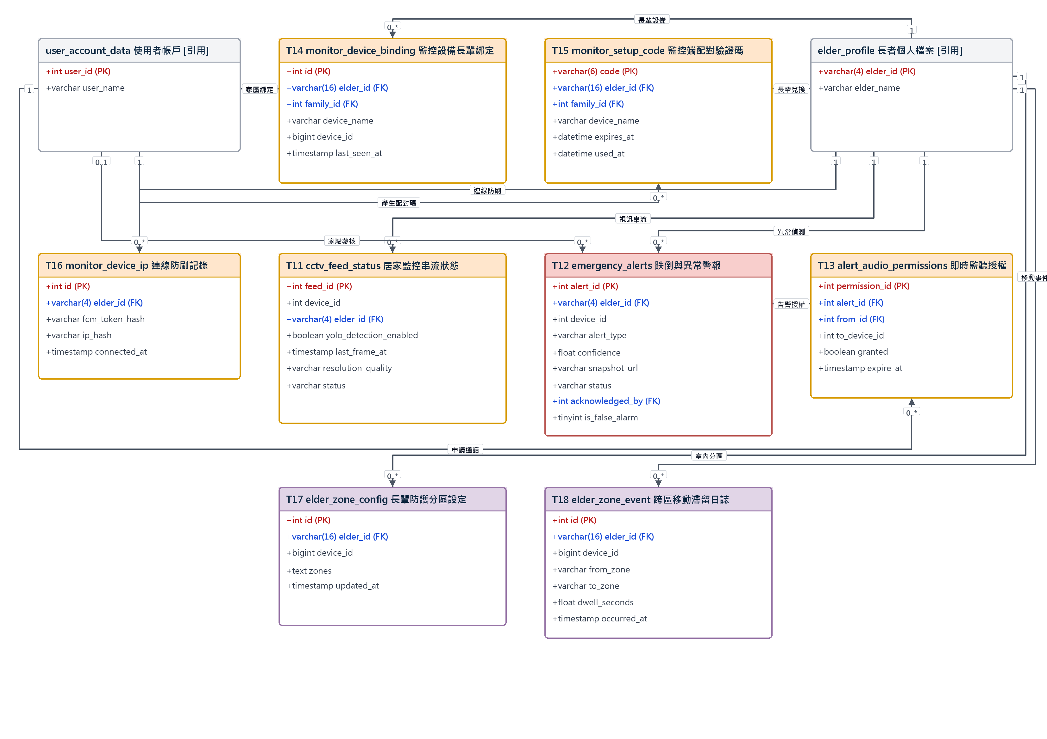
圖 8-1-2 居家安全監控與室內定位模組實體關聯圖 (T11 ~ T18)
8-1-3 雙圈社群動態與互動模組關聯圖 (T19 ~ T31)
本模組實現長輩圈與家屬圈獨立運作之「雙朋友圈」架構。左翼為長輩交友、好友圈、動態貼文、留言與按讚（T19~T23）；右翼為家屬專屬交友代碼、好友圈、生活貼文、留言與按讚（T27~T31）；下方則為家庭生活互動討論板（T24~T26），共計 13 張資料表。
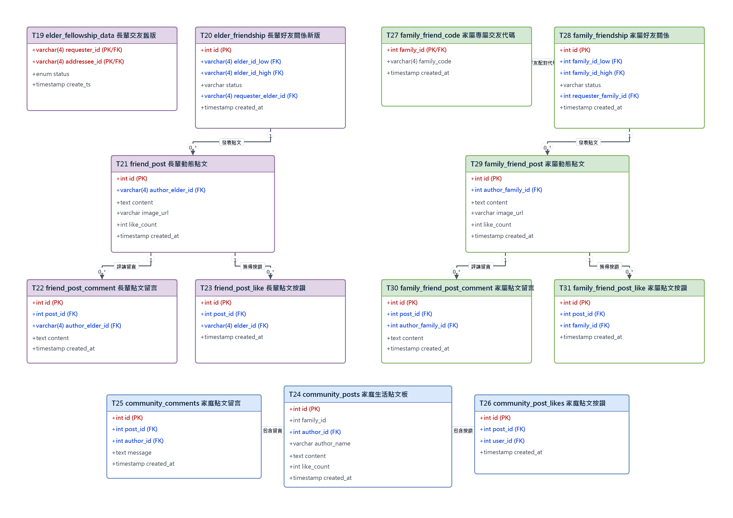
圖 8-1-3 雙圈社群動態與互動模組實體關聯圖 (T19 ~ T31)
8-1-4 AI 陪伴新聞、健康步數與福豬養成模組關聯圖 (T32 ~ T43)
本模組結合 AI 情感陪伴與遊戲化健康激勵。上層為對話話題關懷標籤（T32）、每日新聞語音快照（T33）與逐日健康步數日誌（T34）；中層與下層為虛擬福豬成長體重狀態（T37）、四階段成長門檻（T38）、競賽賽季（T39）、賽季結算排行（T40）、造型皮膚商城定義（T41）、長輩持有背包（T42）與當前套用外觀（T43），以及相容保留之舊版外觀歷程（T35~T36），共計 12 張資料表。
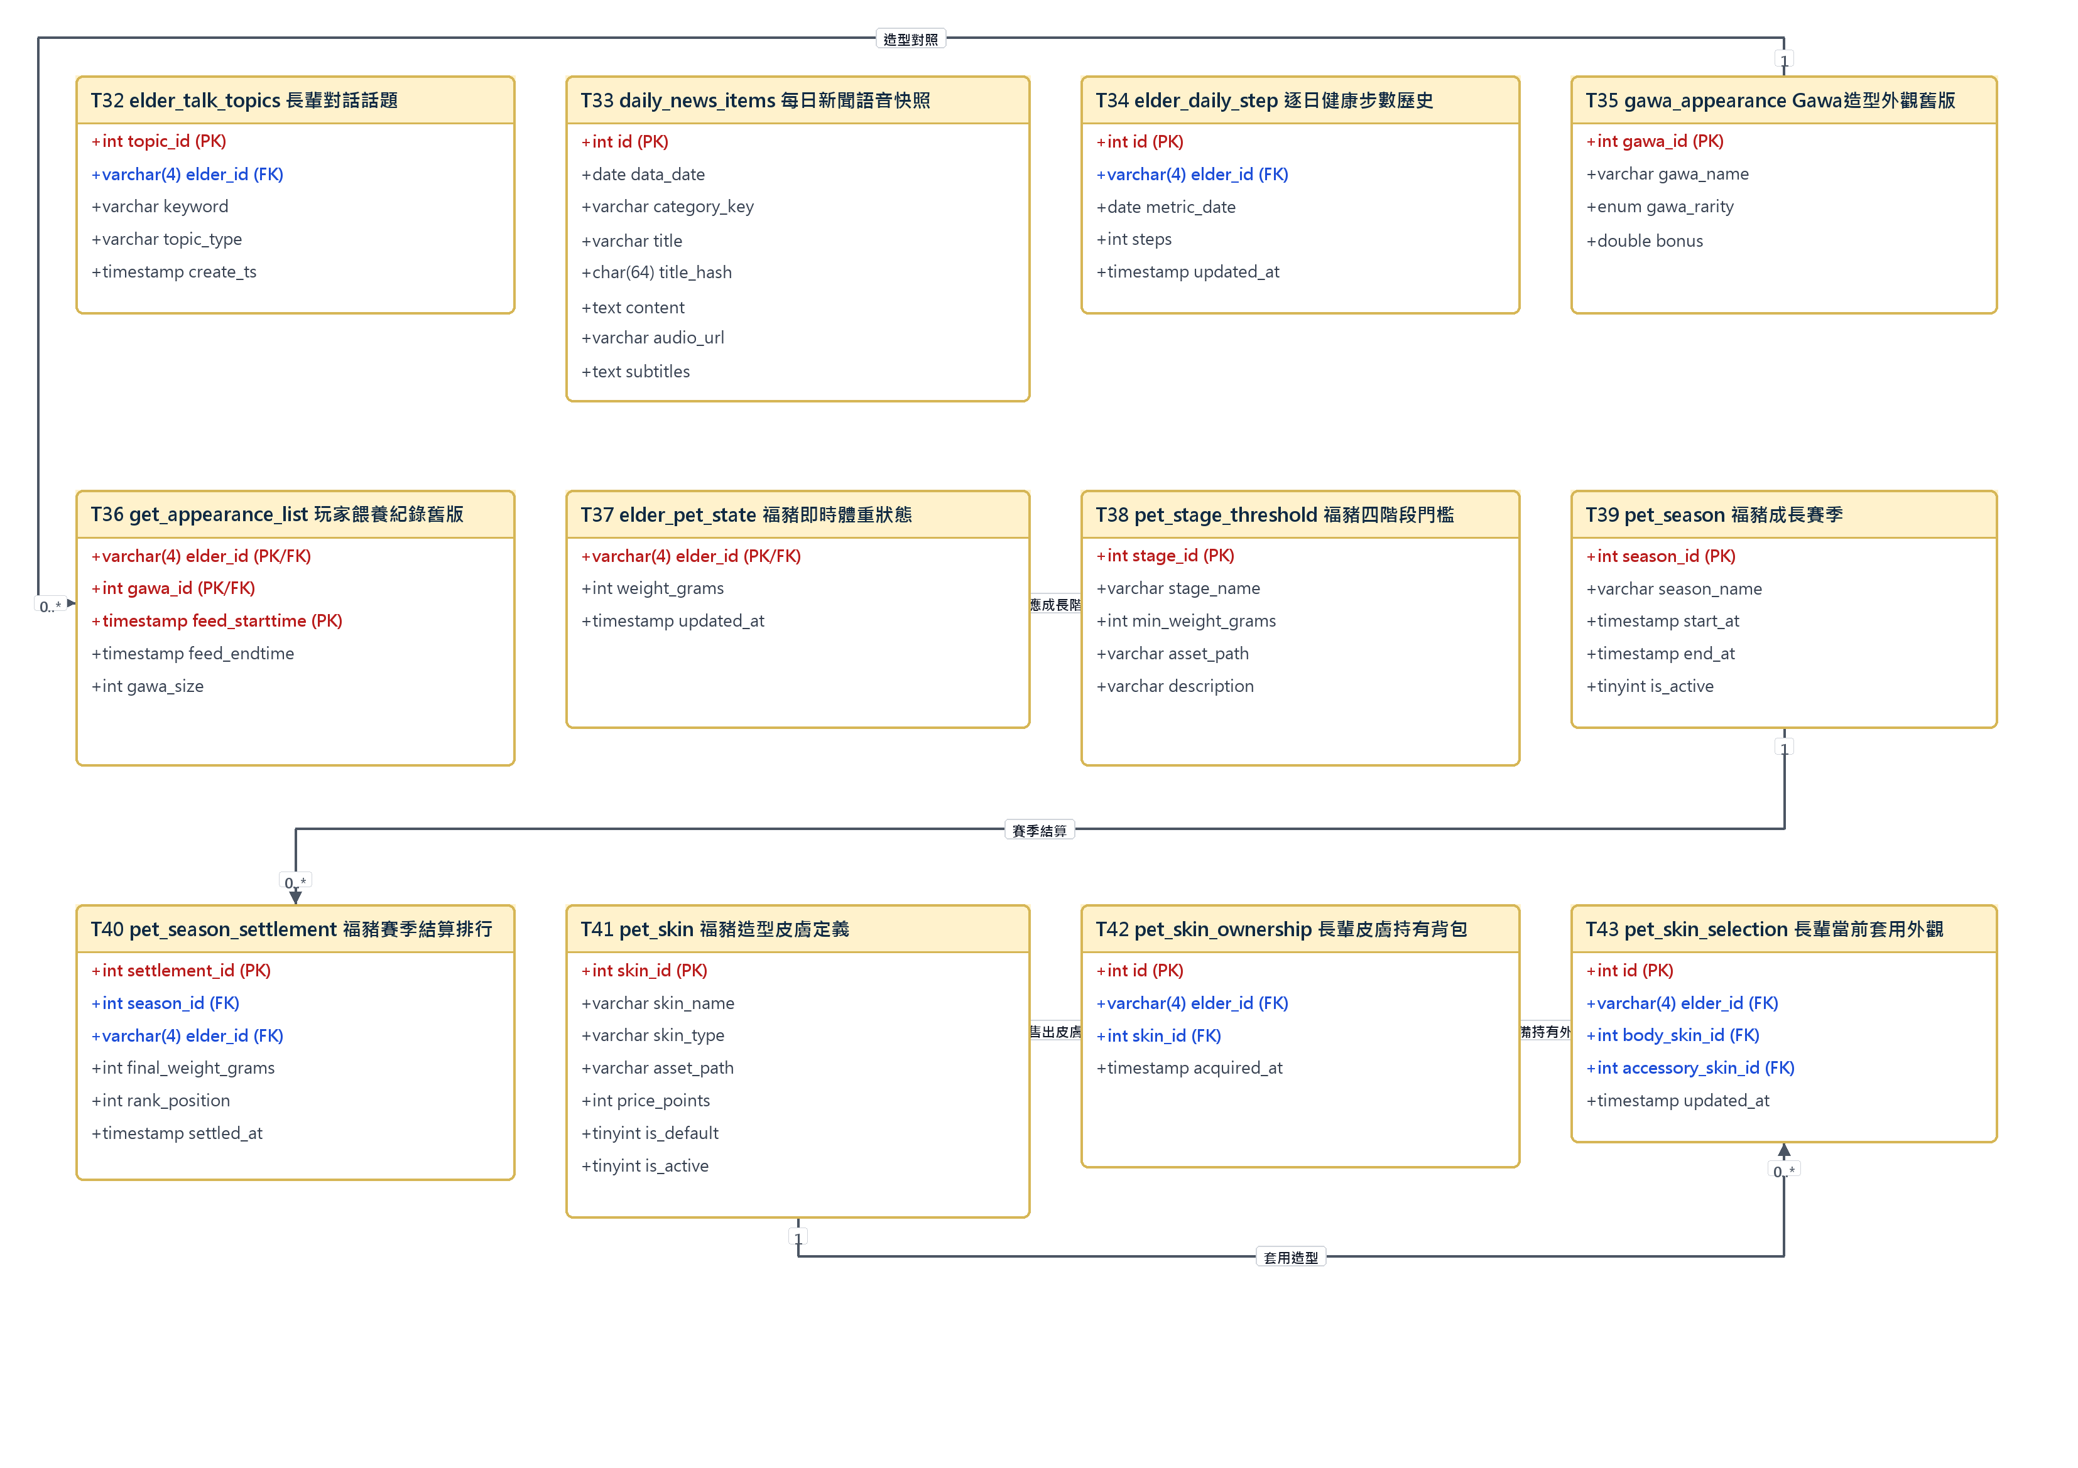
圖 8-1-4 AI 陪伴新聞、健康步數與福豬養成模組實體關聯圖 (T32 ~ T43)
8-1-5 訂閱金流與系統維運後台模組關聯圖 (T44 ~ T49)
本模組管理商業營運與維運安全。涵蓋長者訂閱權益快取（T44）、家屬訂閱付款明細流水（T45）、使用者行為軌跡日誌（T46）、異常問題回報單（T47）、管理操作稽核日誌（T48）及開發者管理後台帳號（T49）等共計 6 張資料表（及長者與使用者實體參照）。
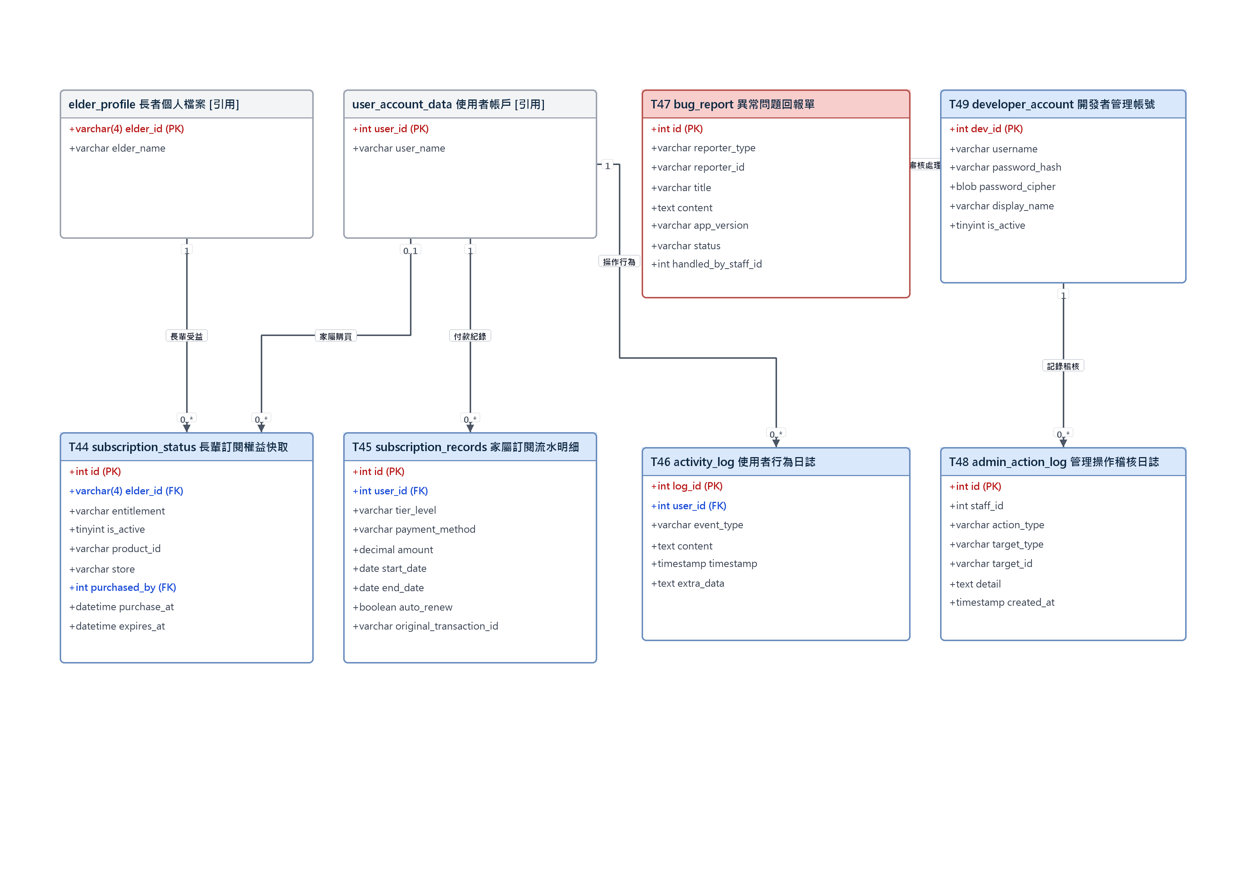
圖 8-1-5 訂閱金流與系統維運後台模組實體關聯圖 (T44 ~ T49)

8-2 表格及其META DATA
本節詳列 Uban 照護管理平台現行資料庫共 49 張資料表之實體結構與 META DATA 規格。每一張資料表均包含欄位英文名稱、中文名稱、資料型態（Data Type）、欄位長度、必要性（是否為 NOT NULL）、主鍵（PK）、外鍵（FK）以及自動累加（Auto Increment）等完整屬性定義，依系統模組順序編列如下：
T01 user_account_data 使用者帳戶資料
欄位名稱 | 中文名稱 | 資料型態 | 欄位長度 | 必要性 | 主鍵 | 外鍵 | 自動累加
user_id | 使用者編號 | INT |  | ✓ | ✓ |  | ✓
user_name | 使用者名稱 | VARCHAR | 32 | ✓
user_email | 電子郵件 | VARCHAR | 64 | ✓
password | 密碼 | VARCHAR | 255 | ✓
account_create_time | 帳號建立日期 | DATE |  | ✓
user_authority | 使用者權限 | ENUM |  | ✓
payment_channel | 支付管道 | VARCHAR | 32
register_platform | 註冊平台 | ENUM |  | ✓
age | 年齡 | INT
residence_city | 居住縣市 | VARCHAR | 16
residence_district | 居住行政區 | VARCHAR | 16
T02 elder_profile 長者個人檔案資料
欄位名稱 | 中文名稱 | 資料型態 | 欄位長度 | 必要性 | 主鍵 | 外鍵 | 自動累加
elder_id | 長者編號 | VARCHAR | 4 | ✓ | ✓
user_id | 使用者編號 | INT |  | ✓ |  | ✓
elder_name | 長者姓名 | VARCHAR | 32 | ✓
elder_appellation | 稱謂 | VARCHAR | 16
gender | 性別 | ENUM |  | ✓
age | 年齡 | INT |  | ✓
location | 所在地 | VARCHAR | 32
residence_city | 居住縣市 | VARCHAR | 16
residence_district | 居住行政區 | VARCHAR | 16
medication_notes | 用藥備註 | TEXT
ai_emotion_tone | AI 情緒語調 | INT |  | ✓
ai_text_verbosity | AI 話語長度 | INT |  | ✓
create_ts | 建立時間戳 | TIMESTAMP |  | ✓
step_total | 總步數 | INT |  | ✓
gawa_id | Gawa外觀編號 | INT |  |  |  | ✓
feed_starttime | 賽季開始時間 | TIMESTAMP |  | ✓
ai_persona | AI 角色設定 | VARCHAR | 255
life_story | 生平故事 | TEXT
last_interaction_at | 最後互動時間 | TIMESTAMP |  | ✓
heartbeat_frequency | 心跳頻率 | INT |  | ✓
chronic_diseases | 慢性病史 | TEXT
interests | 興趣愛好 | TEXT
T03 family_elder_relationship 家屬與長者關聯資料表
欄位名稱 | 中文名稱 | 資料型態 | 欄位長度 | 必要性 | 主鍵 | 外鍵 | 自動累加
relation_id | 關聯編號 | INT |  | ✓ | ✓ |  | ✓
elder_id | 長者編號 | VARCHAR | 4 | ✓ |  | ✓
family_id | 家屬 ID | INT |  | ✓ |  | ✓
create_ts | 建立時間戳 | TIMESTAMP |  | ✓
T04 account_ban 帳號停權與封禁管理表
欄位名稱 | 中文名稱 | 資料型態 | 欄位長度 | 必要性 | 主鍵 | 外鍵 | 自動累加
user_id | 使用者編號 | INT |  | ✓ | ✓ | ✓
is_banned | 是否停權 | TINYINT | 1 | ✓
reason | 停權原因 | VARCHAR | 255
banned_by_staff_id | 執行停權人員 ID | INT
unbanned_by_staff_id | 解除停權人員 ID | INT
banned_at | 停權時間 | TIMESTAMP
unbanned_at | 解除停權時間 | TIMESTAMP
created_at | 建立時間 | TIMESTAMP |  | ✓
updated_at | 更新時間 | TIMESTAMP |  | ✓
T05 call_record 語音與視訊通話日誌表
欄位名稱 | 中文名稱 | 資料型態 | 欄位長度 | 必要性 | 主鍵 | 外鍵 | 自動累加
id | 紀錄 ID | INT |  | ✓ | ✓ |  | ✓
call_id | 通話識別碼 | VARCHAR | 64 | ✓
room_id | 房間編號 | VARCHAR | 64 | ✓
caller_id | 撥打者 ID | VARCHAR | 20 | ✓
callee_id | 接收者 ID | VARCHAR | 20 | ✓
start_time | 通話開始時間 | DATETIME |  | ✓
end_time | 通話結束時間 | DATETIME |  | ✓
status | 通話狀態 | VARCHAR | 20
is_emergency | 是否為緊急通話 | TINYINT | 1 | ✓
T06 pairing_code 長輩與家屬綁定配對碼表
欄位名稱 | 中文名稱 | 資料型態 | 欄位長度 | 必要性 | 主鍵 | 外鍵 | 自動累加
code_id | 驗證碼編號 | INT |  | ✓ | ✓ |  | ✓
creator_id | 建立者家屬 ID | INT |  | ✓ |  | ✓
code | 配對碼 | INT |  | ✓
is_used | 是否已使用 | TINYINT | 1 | ✓
expires_at | 過期時間 | TIMESTAMP |  | ✓
T07 family_message 家庭留言訊息板資料表
欄位名稱 | 中文名稱 | 資料型態 | 欄位長度 | 必要性 | 主鍵 | 外鍵 | 自動累加
id | 訊息 ID | INT |  | ✓ | ✓ |  | ✓
family_id | 家屬 ID | INT |  | ✓ |  | ✓
elder_id | 長者編號 | VARCHAR | 4 | ✓ |  | ✓
content | 訊息內容 | TEXT |  | ✓
is_read | 是否已讀 | TINYINT | 1 | ✓
created_at | 建立時間 | DATETIME |  | ✓
T08 elder_question 長輩提問轉交家屬問題單表
欄位名稱 | 中文名稱 | 資料型態 | 欄位長度 | 必要性 | 主鍵 | 外鍵 | 自動累加
question_id | 問題單編號 | INT |  | ✓ | ✓ |  | ✓
elder_id | 長者編號 | VARCHAR | 4 | ✓ |  | ✓
question | 長輩提問內容 | TEXT |  | ✓
screen_context | 提問當下所在頁面情境 | VARCHAR | 255
reason | 轉交原因 | VARCHAR | 32 | ✓
status | 處理狀態 | VARCHAR | 16 | ✓
answered_by | 回覆家屬 ID | INT |  |  |  | ✓
answer | 回覆解答內容 | TEXT
created_at | 提問時間 | TIMESTAMP |  | ✓
answered_at | 回覆時間 | TIMESTAMP
T09 remote_reminders 家屬遠端照護日常提醒設定表
欄位名稱 | 中文名稱 | 資料型態 | 欄位長度 | 必要性 | 主鍵 | 外鍵 | 自動累加
id | 提醒編號 | INT |  | ✓ | ✓ |  | ✓
family_id | 設定家屬 ID | INT |  |  |  | ✓
elder_id | 長者編號 | VARCHAR | 64
title | 提醒事項標題 | VARCHAR | 128 | ✓
category | 提醒類別 | VARCHAR | 32
time_str | 設定提醒時間 | VARCHAR | 16 | ✓
repeat_days | 重複週期規則 | VARCHAR | 32
start_date | 起始生效日期 | VARCHAR | 32
note | 詳細備註說明 | TEXT
is_active | 是否啟用 | TINYINT | 1 | ✓
created_at | 建立時間 | TIMESTAMP |  | ✓
T10 user_fcm_token 使用者裝置推播 Token 管理表
欄位名稱 | 中文名稱 | 資料型態 | 欄位長度 | 必要性 | 主鍵 | 外鍵 | 自動累加
user_id | 使用者編號 | INT |  | ✓ | ✓ | ✓
room_id | 房間識別碼 | VARCHAR | 255 | ✓ | ✓
fcm_token | FCM 權杖字串 | VARCHAR | 512 | ✓ | ✓
role | 用戶角色 | VARCHAR | 50 | ✓
device_name | 裝置硬體型號 | VARCHAR | 255 | ✓
device_mode | 裝置運作模式 | VARCHAR | 50 | ✓
app_state | 應用程式前背景狀態 | VARCHAR | 50 | ✓
updated_at | 最後更新時間 | TIMESTAMP |  | ✓
T11 cctv_feed_status 居家監控串流狀態資料表
欄位名稱 | 中文名稱 | 資料型態 | 欄位長度 | 必要性 | 主鍵 | 外鍵 | 自動累加
feed_id | 串流編號 | INT |  | ✓ | ✓ |  | ✓
device_id | 監視設備 ID | INT |  | ✓
elder_id | 長者編號 | VARCHAR | 4 | ✓ |  | ✓
yolo_detection_enabled | 是否啟用 YOLO 偵測 | BOOLEAN |  | ✓
last_frame_at | 最後畫面傳輸時間 | TIMESTAMP
connected_at | 連線建立時間 | TIMESTAMP |  | ✓
bitrate | 串流位元率 (kbps) | INT
resolution_quality | 畫面解析度 | VARCHAR | 32
current_ip | 當前連線 IP | VARCHAR | 64
status | 串流狀態 | VARCHAR | 16 | ✓
T12 emergency_alerts 跌倒與異常緊急事件通報表
欄位名稱 | 中文名稱 | 資料型態 | 欄位長度 | 必要性 | 主鍵 | 外鍵 | 自動累加
alert_id | 警報事件編號 | INT |  | ✓ | ✓ |  | ✓
elder_id | 長者編號 | VARCHAR | 4 | ✓ |  | ✓
device_id | 設備編號 | INT |  | ✓
alert_type | 告警類型 | VARCHAR | 32 | ✓
confidence | AI 判定信心度 | FLOAT |  | ✓
snapshot_url | 告警當下影像截圖 | VARCHAR | 512
detected_at | 偵測發生時間 | TIMESTAMP |  | ✓
status | 處理狀態 | VARCHAR | 16 | ✓
acknowledged_by | 確認處理家屬 ID | INT |  |  |  | ✓
acknowledged_at | 確認處理時間 | TIMESTAMP
is_false_alarm | 是否為誤報 | TINYINT | 1 | ✓
false_alarm_marked_by | 標記誤報家屬 ID | INT |  |  |  | ✓
false_alarm_marked_at | 誤報標記時間 | TIMESTAMP
T13 alert_audio_permissions 緊急事件即時監聽授權表
欄位名稱 | 中文名稱 | 資料型態 | 欄位長度 | 必要性 | 主鍵 | 外鍵 | 自動累加
permission_id | 授權編號 | INT |  | ✓ | ✓ |  | ✓
alert_id | 關聯警報編號 | INT |  | ✓ |  | ✓
from_id | 發起請求家屬 ID | INT |  | ✓ |  | ✓
to_device_id | 目標監視設備 ID | INT |  | ✓
granted | 是否授權監聽 | BOOLEAN |  | ✓
created_at | 授權建立時間 | TIMESTAMP |  | ✓
expire_at | 授權過期時間 | TIMESTAMP |  | ✓
T14 monitor_device_binding 監控設備長輩綁定持久化表
欄位名稱 | 中文名稱 | 資料型態 | 欄位長度 | 必要性 | 主鍵 | 外鍵 | 自動累加
id | 綁定編號 | INT |  | ✓ | ✓ |  | ✓
elder_id | 長者編號 | VARCHAR | 16 | ✓
family_id | 家屬 ID | INT |  | ✓ |  | ✓
device_name | 設備自訂名稱 | VARCHAR | 64 | ✓
device_id | 設備唯一編號 | BIGINT |  | ✓
created_at | 初次綁定時間 | TIMESTAMP |  | ✓
last_seen_at | 最後上線時間 | TIMESTAMP
T15 monitor_setup_code 監控端配對驗證碼持久化表
欄位名稱 | 中文名稱 | 資料型態 | 欄位長度 | 必要性 | 主鍵 | 外鍵 | 自動累加
code | 監控配對碼 (6碼) | VARCHAR | 6 | ✓ | ✓
elder_id | 長者編號 | VARCHAR | 16 | ✓
family_id | 建立家屬 ID | INT |  | ✓ |  | ✓
device_name | 監視設備名稱 | VARCHAR | 64 | ✓
expires_at | 配對碼過期時間 | DATETIME |  | ✓
used_at | 兌換使用時間 | DATETIME
created_at | 建立時間 | TIMESTAMP |  | ✓
T16 monitor_device_ip 監控設備連線 IP 防刷統計表
欄位名稱 | 中文名稱 | 資料型態 | 欄位長度 | 必要性 | 主鍵 | 外鍵 | 自動累加
id | 紀錄編號 | INT |  | ✓ | ✓ |  | ✓
elder_id | 長者編號 | VARCHAR | 4 | ✓ |  | ✓
fcm_token_hash | Token 雜湊值 | VARCHAR | 64 | ✓
ip_hash | IP 位址雜湊值 | VARCHAR | 64 | ✓
connected_at | 連線建立時間 | TIMESTAMP |  | ✓
T17 elder_zone_config 長輩居家多邊形防護區域設定表
欄位名稱 | 中文名稱 | 資料型態 | 欄位長度 | 必要性 | 主鍵 | 外鍵 | 自動累加
id | 設定編號 | INT |  | ✓ | ✓ |  | ✓
elder_id | 長者編號 | VARCHAR | 16 | ✓
device_id | 監視設備唯一編號 | BIGINT |  | ✓
zones | 區域多邊形頂點 JSON | TEXT |  | ✓
updated_at | 校準更新時間 | TIMESTAMP |  | ✓
T18 elder_zone_event 室內跨區域移動與滯留日誌表
欄位名稱 | 中文名稱 | 資料型態 | 欄位長度 | 必要性 | 主鍵 | 外鍵 | 自動累加
id | 事件紀錄編號 | INT |  | ✓ | ✓ |  | ✓
elder_id | 長者編號 | VARCHAR | 16 | ✓
device_id | 監視設備編號 | BIGINT |  | ✓
from_zone | 出發區域 | VARCHAR | 32
to_zone | 進入目標區域 | VARCHAR | 32 | ✓
dwell_seconds | 停留時長 (秒) | FLOAT |  | ✓
occurred_at | 事件觸發時間 | TIMESTAMP |  | ✓
T19 elder_fellowship_data 長輩交友關係資料表（初版）
欄位名稱 | 中文名稱 | 資料型態 | 欄位長度 | 必要性 | 主鍵 | 外鍵 | 自動累加
requester_id | 申請者長者 ID | VARCHAR | 4 | ✓ | ✓ | ✓
addressee_id | 接收者長者 ID | VARCHAR | 4 | ✓ | ✓ | ✓
status | 交友狀態 | ENUM |  | ✓
create_ts | 建立時間戳 | TIMESTAMP |  | ✓
T20 elder_friendship 長輩專屬好友圈關係表（新版）
欄位名稱 | 中文名稱 | 資料型態 | 欄位長度 | 必要性 | 主鍵 | 外鍵 | 自動累加
id | 好友關係編號 | INT |  | ✓ | ✓ |  | ✓
elder_id_low | 長者 ID (小號) | VARCHAR | 4 | ✓ |  | ✓
elder_id_high | 長者 ID (大號) | VARCHAR | 4 | ✓ |  | ✓
status | 關係狀態 | VARCHAR | 16 | ✓
requester_elder_id | 發起邀請長者 ID | VARCHAR | 4 | ✓ |  | ✓
created_at | 發起時間 | TIMESTAMP |  | ✓
updated_at | 更新時間 | TIMESTAMP |  | ✓
T21 friend_post 長輩好友圈生活動態貼文表
欄位名稱 | 中文名稱 | 資料型態 | 欄位長度 | 必要性 | 主鍵 | 外鍵 | 自動累加
id | 貼文編號 | INT |  | ✓ | ✓ |  | ✓
author_elder_id | 發文長者 ID | VARCHAR | 4 | ✓ |  | ✓
content | 貼文內容 | TEXT |  | ✓
image_url | 動態圖片網址 | VARCHAR | 500
like_count | 按讚總數 | INT |  | ✓
created_at | 發布時間 | TIMESTAMP |  | ✓
T22 friend_post_comment 長輩動態貼文留言評論表
欄位名稱 | 中文名稱 | 資料型態 | 欄位長度 | 必要性 | 主鍵 | 外鍵 | 自動累加
id | 留言編號 | INT |  | ✓ | ✓ |  | ✓
post_id | 貼文編號 | INT |  | ✓ |  | ✓
author_elder_id | 留言長者 ID | VARCHAR | 4 | ✓ |  | ✓
content | 留言評論文字 | TEXT |  | ✓
created_at | 留言時間 | TIMESTAMP |  | ✓
T23 friend_post_like 長輩動態貼文按讚紀錄表
欄位名稱 | 中文名稱 | 資料型態 | 欄位長度 | 必要性 | 主鍵 | 外鍵 | 自動累加
id | 按讚編號 | INT |  | ✓ | ✓ |  | ✓
post_id | 貼文編號 | INT |  | ✓ |  | ✓
elder_id | 按讚長者 ID | VARCHAR | 4 | ✓ |  | ✓
created_at | 按讚時間 | TIMESTAMP |  | ✓
T24 community_posts 家屬家庭圈生活動態貼文表
欄位名稱 | 中文名稱 | 資料型態 | 欄位長度 | 必要性 | 主鍵 | 外鍵 | 自動累加
id | 貼文編號 | INT |  | ✓ | ✓ |  | ✓
family_id | 家庭群組 ID | INT |  | ✓
author_id | 發文者 ID | INT |  | ✓ |  | ✓
author_name | 發文者姓名 | VARCHAR | 100 | ✓
author_role | 發文者角色 (長輩/家屬) | VARCHAR | 20 | ✓
content | 貼文文字內容 | TEXT |  | ✓
mood | 當前心情表情圖示 | VARCHAR | 20
image_url | 貼文配圖連結 | VARCHAR | 500
like_count | 按讚總數 | INT |  | ✓
created_at | 發文時間 | TIMESTAMP |  | ✓
T25 community_comments 家屬家庭圈動態留言評論表
欄位名稱 | 中文名稱 | 資料型態 | 欄位長度 | 必要性 | 主鍵 | 外鍵 | 自動累加
id | 留言編號 | INT |  | ✓ | ✓ |  | ✓
post_id | 所屬貼文 ID | INT |  | ✓ |  | ✓
author_id | 留言者 ID | INT |  | ✓ |  | ✓
author_name | 留言者姓名 | VARCHAR | 100 | ✓
author_role | 留言者角色 | VARCHAR | 20 | ✓
message | 留言訊息內容 | TEXT |  | ✓
image_url | 附加圖片網址 | VARCHAR | 500
created_at | 留言時間 | TIMESTAMP |  | ✓
T26 community_post_likes 家屬家庭圈動態按讚紀錄表
欄位名稱 | 中文名稱 | 資料型態 | 欄位長度 | 必要性 | 主鍵 | 外鍵 | 自動累加
id | 按讚紀錄編號 | INT |  | ✓ | ✓ |  | ✓
post_id | 所屬貼文 ID | INT |  | ✓ |  | ✓
user_id | 按讚使用者 ID | INT |  | ✓ |  | ✓
created_at | 按讚時間 | TIMESTAMP |  | ✓
T27 family_friend_code 家屬專屬交友代碼對照表
欄位名稱 | 中文名稱 | 資料型態 | 欄位長度 | 必要性 | 主鍵 | 外鍵 | 自動累加
family_id | 家屬使用者 ID | INT |  | ✓ | ✓ | ✓
family_code | 4 碼專屬交友代碼 | VARCHAR | 4 | ✓
created_at | 代碼產生時間 | TIMESTAMP |  | ✓
T28 family_friendship 家屬朋友圈好友關係表
欄位名稱 | 中文名稱 | 資料型態 | 欄位長度 | 必要性 | 主鍵 | 外鍵 | 自動累加
id | 好友關係編號 | INT |  | ✓ | ✓ |  | ✓
family_id_low | 家屬 ID (小號) | INT |  | ✓ |  | ✓
family_id_high | 家屬 ID (大號) | INT |  | ✓ |  | ✓
status | 關係狀態 | VARCHAR | 16 | ✓
requester_family_id | 發起邀請家屬 ID | INT |  | ✓ |  | ✓
created_at | 發起時間 | TIMESTAMP |  | ✓
updated_at | 更新時間 | TIMESTAMP |  | ✓
T29 family_friend_post 家屬朋友圈生活動態貼文表
欄位名稱 | 中文名稱 | 資料型態 | 欄位長度 | 必要性 | 主鍵 | 外鍵 | 自動累加
id | 貼文編號 | INT |  | ✓ | ✓ |  | ✓
author_family_id | 發文家屬 ID | INT |  | ✓ |  | ✓
content | 貼文文字內容 | TEXT |  | ✓
image_url | 配圖網址 | VARCHAR | 500
like_count | 按讚總數 | INT |  | ✓
created_at | 發布時間 | TIMESTAMP |  | ✓
T30 family_friend_post_comment 家屬朋友圈貼文留言評論表
欄位名稱 | 中文名稱 | 資料型態 | 欄位長度 | 必要性 | 主鍵 | 外鍵 | 自動累加
id | 評論編號 | INT |  | ✓ | ✓ |  | ✓
post_id | 所屬貼文 ID | INT |  | ✓ |  | ✓
author_family_id | 留言家屬 ID | INT |  | ✓ |  | ✓
content | 留言評論內容 | TEXT |  | ✓
created_at | 留言時間 | TIMESTAMP |  | ✓
T31 family_friend_post_like 家屬朋友圈貼文按讚紀錄表
欄位名稱 | 中文名稱 | 資料型態 | 欄位長度 | 必要性 | 主鍵 | 外鍵 | 自動累加
id | 按讚紀錄編號 | INT |  | ✓ | ✓ |  | ✓
post_id | 所屬貼文 ID | INT |  | ✓ |  | ✓
family_id | 按讚家屬 ID | INT |  | ✓ |  | ✓
created_at | 按讚時間 | TIMESTAMP |  | ✓
T32 elder_talk_topics 長輩對話話題與關懷標籤表
欄位名稱 | 中文名稱 | 資料型態 | 欄位長度 | 必要性 | 主鍵 | 外鍵 | 自動累加
topic_id | 主題編號 | INT |  | ✓ | ✓ |  | ✓
elder_id | 長者編號 | VARCHAR | 4 | ✓ |  | ✓
keyword | 話題關鍵字 | VARCHAR | 64 | ✓
topic_type | 話題分類類型 | VARCHAR | 64 | ✓
create_ts | 建立時間戳 | TIMESTAMP |  | ✓
T33 daily_news_items 每日長輩新聞語音快照表
欄位名稱 | 中文名稱 | 資料型態 | 欄位長度 | 必要性 | 主鍵 | 外鍵 | 自動累加
id | 新聞流水號 | INT |  | ✓ | ✓ |  | ✓
data_date | 新聞日期 | DATE |  | ✓
category_key | 類別代碼 | VARCHAR | 32 | ✓
category_label | 類別中文標籤 | VARCHAR | 32 | ✓
title | 新聞標題 | VARCHAR | 512 | ✓
title_hash | 標題 SHA-256 雜湊 | CHAR | 64 | ✓
content | 摘要內文 | TEXT |  | ✓
image_url | 新聞配圖網址 | TEXT
source_url | 原始新聞來源連結 | TEXT
published_at | 發布時間 | DATETIME
published_at_raw | 發布時間原始文字 | VARCHAR | 128
created_at | 爬取入庫時間 | DATETIME |  | ✓
updated_at | 更新時間 | DATETIME |  | ✓
audio_url | 生成台/華語語音檔網址 | VARCHAR | 512
subtitles | 時間軸字幕 JSON | TEXT
T34 elder_daily_step 長輩逐日健康步數歷史日誌表
欄位名稱 | 中文名稱 | 資料型態 | 欄位長度 | 必要性 | 主鍵 | 外鍵 | 自動累加
id | 日誌編號 | INT |  | ✓ | ✓ |  | ✓
elder_id | 長者編號 | VARCHAR | 4 | ✓ |  | ✓
metric_date | 統計日期 | DATE |  | ✓
steps | 當日行走總步數 | INT |  | ✓
updated_at | 最後更新時間 | TIMESTAMP |  | ✓
T35 gawa_appearance Gawa 虛擬寵物外觀造型定義表
欄位名稱 | 中文名稱 | 資料型態 | 欄位長度 | 必要性 | 主鍵 | 外鍵 | 自動累加
gawa_id | 外觀編號 | INT |  | ✓ | ✓ |  | ✓
gawa_name | 外觀造型名稱 | VARCHAR | 40 | ✓
gawa_rarity | 外觀稀有度等級 | ENUM |  | ✓
bonus | 加成倍率數值 | DOUBLE |  | ✓
T36 get_appearance_list 長輩玩家歷史餵養收集歷程表
欄位名稱 | 中文名稱 | 資料型態 | 欄位長度 | 必要性 | 主鍵 | 外鍵 | 自動累加
elder_id | 長者編號 | VARCHAR | 4 | ✓ | ✓ | ✓
gawa_id | 外觀編號 | INT |  | ✓ | ✓ | ✓
feed_starttime | 賽季開始時間 | TIMESTAMP |  | ✓ | ✓
feed_endtime | 賽季結束時間 | TIMESTAMP
gawa_size | 體型成長數值 | INT |  | ✓
T37 elder_pet_state 長輩福豬寵物即時體重與狀態表
欄位名稱 | 中文名稱 | 資料型態 | 欄位長度 | 必要性 | 主鍵 | 外鍵 | 自動累加
elder_id | 長者編號 | VARCHAR | 4 | ✓ | ✓ | ✓
weight_grams | 寵物當前體重 (克) | INT |  | ✓
updated_at | 最後餵養更新時間 | TIMESTAMP |  | ✓
T38 pet_stage_threshold 寵物五階段成長門檻與形象資源表
欄位名稱 | 中文名稱 | 資料型態 | 欄位長度 | 必要性 | 主鍵 | 外鍵 | 自動累加
stage_no | 階段序號 (1~5) | INT |  | ✓ | ✓
title | 階段稱號 | VARCHAR | 32 | ✓
min_weight_grams | 體重下限 (克) | INT |  | ✓
max_weight_grams | 體重上限 (克，NULL為無上限) | INT
image_asset_path | 形象資源路徑 | VARCHAR | 255 | ✓
updated_at | 更新時間 | TIMESTAMP |  | ✓
T39 pet_season 寵物成長競賽季度設定表
欄位名稱 | 中文名稱 | 資料型態 | 欄位長度 | 必要性 | 主鍵 | 外鍵 | 自動累加
season_no | 賽季編號 | INT |  | ✓ | ✓ |  | ✓
start_date | 賽季開始起日 | DATE |  | ✓
end_date | 賽季結束迄日 | DATE |  | ✓
status | 賽季狀態 (active/ended) | VARCHAR | 16 | ✓
created_at | 賽季建立時間 | TIMESTAMP |  | ✓
T40 pet_season_settlement 寵物賽季結算最終成績存檔表
欄位名稱 | 中文名稱 | 資料型態 | 欄位長度 | 必要性 | 主鍵 | 外鍵 | 自動累加
id | 結算存檔編號 | INT |  | ✓ | ✓ |  | ✓
season_no | 賽季編號 | INT |  | ✓ |  | ✓
elder_id | 長者編號 | VARCHAR | 4 | ✓ |  | ✓
final_weight_grams | 賽季最終體重 (克) | INT |  | ✓
final_rank | 賽季最終榮譽名次 | INT |  | ✓
created_at | 結算時間 | TIMESTAMP |  | ✓
T41 pet_skin 付費與權益小豬造型外觀商品定義表
欄位名稱 | 中文名稱 | 資料型態 | 欄位長度 | 必要性 | 主鍵 | 外鍵 | 自動累加
id | 皮膚編號 | INT |  | ✓ | ✓ |  | ✓
display_name | 外觀造型名稱 | VARCHAR | 64 | ✓
asset_path | 3D模型資源路徑 | VARCHAR | 255 | ✓
is_paid | 是否為付費造型 | TINYINT | 1 | ✓
price_cents | 商城售價 (分/點數) | INT
required_tier | 最低開放訂閱層級 | VARCHAR | 16
is_listed | 是否上架開放取得 | TINYINT | 1 | ✓
sort_order | 展示排序權重 | INT |  | ✓
created_at | 建立時間 | TIMESTAMP |  | ✓
updated_at | 更新時間 | TIMESTAMP |  | ✓
T42 elder_pet_skin_ownership 長輩已購入造型憑證表
欄位名稱 | 中文名稱 | 資料型態 | 欄位長度 | 必要性 | 主鍵 | 外鍵 | 自動累加
id | 持有憑證編號 | INT |  | ✓ | ✓ |  | ✓
elder_id | 長者編號 | VARCHAR | 4 | ✓ |  | ✓
skin_id | 造型外觀編號 | INT |  | ✓ |  | ✓
source | 取得管道 (grant/purchase) | VARCHAR | 16 | ✓
acquired_at | 獲得時間 | TIMESTAMP |  | ✓
T43 elder_pet_skin_selection 長輩當前套用裝備造型表
欄位名稱 | 中文名稱 | 資料型態 | 欄位長度 | 必要性 | 主鍵 | 外鍵 | 自動累加
elder_id | 長者編號 | VARCHAR | 4 | ✓ | ✓ | ✓
skin_id | 當前套用造型編號 | INT |  | ✓ |  | ✓
updated_at | 更換套用時間 | TIMESTAMP |  | ✓
T44 subscription_status 長輩會員訂閱權益快取表
欄位名稱 | 中文名稱 | 資料型態 | 欄位長度 | 必要性 | 主鍵 | 外鍵 | 自動累加
id | 權益快取編號 | INT |  | ✓ | ✓ |  | ✓
elder_id | 長者編號 | VARCHAR | 4 | ✓ |  | ✓
entitlement | 權益等級名稱 | VARCHAR | 64 | ✓
is_active | 是否為有效啟用中 | TINYINT | 1 | ✓
product_id | 應用程式商店商品代碼 | VARCHAR | 64
store | 付費商店來源 | VARCHAR | 32
purchased_by | 購買家屬使用者 ID | INT |  |  |  | ✓
original_app_user_id | 原始商店使用者識別碼 | VARCHAR | 128
latest_event_id | 最新 Webhook 事件識別碼 | VARCHAR | 128
purchase_at | 購買生效時間 | DATETIME
expires_at | 權益過期時間 | DATETIME
updated_at | 狀態更新時間 | DATETIME
T45 subscription_records 家屬訂閱付款與流水明細表
欄位名稱 | 中文名稱 | 資料型態 | 欄位長度 | 必要性 | 主鍵 | 外鍵 | 自動累加
id | 交易紀錄流水號 | INT |  | ✓ | ✓ |  | ✓
user_id | 家屬使用者編號 | INT |  | ✓ |  | ✓
tier_level | 方案等級 | VARCHAR | 16 | ✓
payment_method | 支付管道方式 | VARCHAR | 32
amount | 扣款金額 | DECIMAL | 10,2 | ✓
start_date | 訂閱起日 | DATE |  | ✓
end_date | 訂閱迄日 | DATE
time_length | 購買時長 (月/天) | INT
auto_renew | 是否自動續訂 | BOOLEAN |  | ✓
original_transaction_id | 原始交易收據單號 | VARCHAR | 128
created_at | 交易建立時間 | TIMESTAMP |  | ✓
T46 activity_log 使用者行為軌跡與系統日誌表
欄位名稱 | 中文名稱 | 資料型態 | 欄位長度 | 必要性 | 主鍵 | 外鍵 | 自動累加
log_id | 日誌流水號 | INT |  | ✓ | ✓ |  | ✓
user_id | 使用者編號 | INT |  | ✓ |  | ✓
event_type | 事件類型 | VARCHAR | 64 | ✓
content | 日誌行為內容 | TEXT |  | ✓
timestamp | 行為發生時間戳記 | TIMESTAMP |  | ✓
extra_data | 擴充輔助資料 (JSON) | TEXT
T47 bug_report 使用者意見與異常問題回報表
欄位名稱 | 中文名稱 | 資料型態 | 欄位長度 | 必要性 | 主鍵 | 外鍵 | 自動累加
id | 回報單編號 | INT |  | ✓ | ✓ |  | ✓
reporter_type | 回報者類別 (elder/family) | VARCHAR | 16 | ✓
reporter_id | 回報者識別碼 | VARCHAR | 16 | ✓
title | 問題主旨摘要 | VARCHAR | 128 | ✓
content | 問題詳細內文描述 | TEXT |  | ✓
device_info | 回報者裝置硬體資訊 | VARCHAR | 255
app_version | 應用程式客戶端版本 | VARCHAR | 32
status | 處理進度狀態 | VARCHAR | 16 | ✓
admin_note | 管理員內部回覆備註 | TEXT
handled_by_staff_id | 處理管理員編號 | INT
created_at | 建立時間 | TIMESTAMP |  | ✓
updated_at | 更新時間 | TIMESTAMP |  | ✓
T48 admin_action_log 管理者操作稽核日誌表
欄位名稱 | 中文名稱 | 資料型態 | 欄位長度 | 必要性 | 主鍵 | 外鍵 | 自動累加
id | 稽核日誌編號 | INT |  | ✓ | ✓ |  | ✓
staff_id | 操作管理員 ID | INT |  | ✓
action_type | 管理操作類型標籤 | VARCHAR | 32 | ✓
target_type | 受影響對象類別 | VARCHAR | 16 | ✓
target_id | 受影響對象 ID | VARCHAR | 16 | ✓
detail | 操作異動詳情 | TEXT
created_at | 操作時間戳記 | TIMESTAMP |  | ✓
T49 developer_account 開發者管理後台帳號表
欄位名稱 | 中文名稱 | 資料型態 | 欄位長度 | 必要性 | 主鍵 | 外鍵 | 自動累加
dev_id | 開發者專屬編號 | INT |  | ✓ | ✓ |  | ✓
username | 後台登入帳號 | VARCHAR | 32 | ✓
password_hash | 加密密碼雜湊 | VARCHAR | 255 | ✓
password_cipher | 內部對稱加密密文 | VARBINARY | 512
display_name | 開發者真實/顯示名稱 | VARCHAR | 32 | ✓
is_active | 帳號啟用狀態 | TINYINT | 1 | ✓
created_at | 帳號建立時間 | TIMESTAMP |  | ✓
updated_at | 資料更新時間 | TIMESTAMP |  | ✓

